Архитектура и функционирование DNS
  - Архитектура компьютеров и операционные системы
Мазурский Александр Дмитриевич
Содержание

Список иллюстраций

Список таблиц

1 Введение
- DNS — это основа навигации в Интернете
- Он позволяет преобразовывать доменные имена в IP-адреса, понятные компьютерам


2 Назначение DNS
- Упрощает доступ к онлайн-ресурсам через понятные доменные имена
- Снижает нагрузку на пользователя и упрощает работу приложений


3 Рекурсивный DNS-запрос
- Клиент отправляет запрос рекурсивному резолверу
- Резолвер запрашивает данные у других серверов до получения IP-ответа
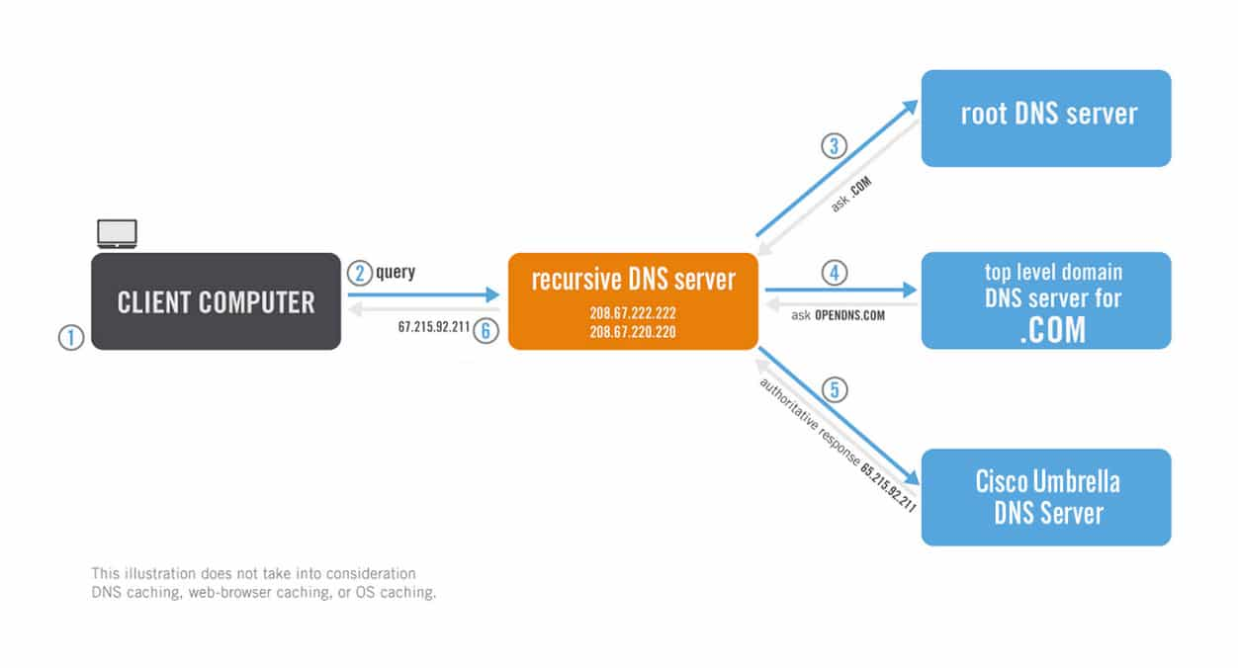

4 Принцип работы DNS-запроса
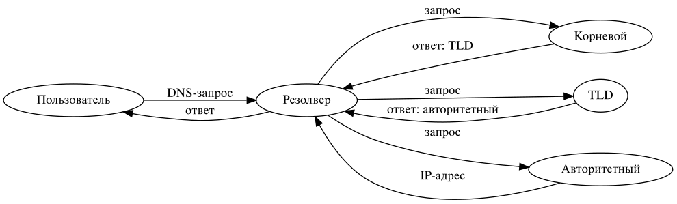

5 Зоны DNS и делегирование
- Зона DNS — область пространства имён, управляемая администратором
- Делегирование — передача части зоны другому серверу
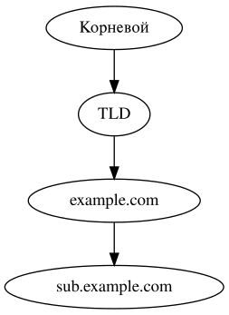

6 DNS-записи
- A — IPv4 адрес
- AAAA — IPv6 адрес
- CNAME — каноническое имя
- MX — почтовый сервер
- NS — серверы имён зоны
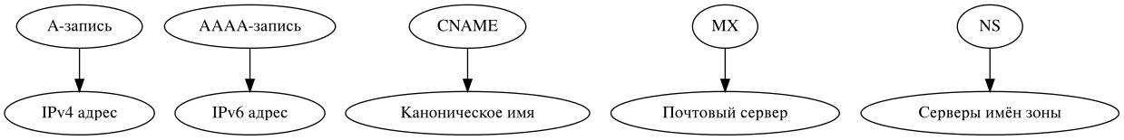

7 DNS-кеширование
- Резолвер сохраняет IP-ответы на время (TTL)
- Уменьшает задержки и нагрузку на сеть
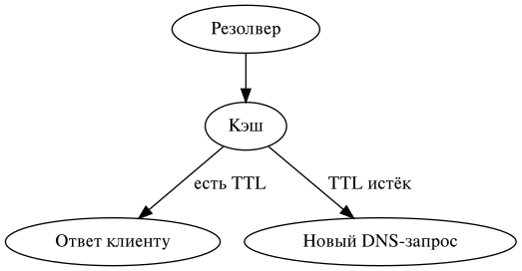

8 Отличие рекурсивного и авторитетного DNS
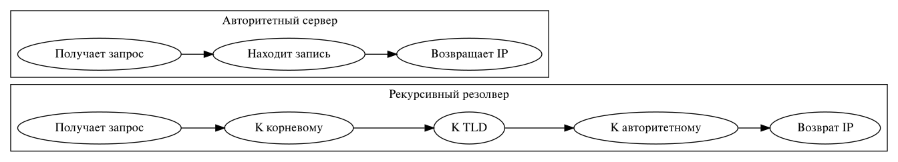

9 Заключение
- DNS — важнейший компонент сети, обеспечивающий понятную маршрутизацию
- Использует иерархическую архитектуру и кэширование для эффективности
- Понимание зон и записей критично для системной и сетевой работы

Список литературы
- https://bunny.net/academy/dns/what-is-a-dns-and-recursive-query/
- https://bunny.net/academy/dns/what-are-dns-zones-and-dns-records/
- https://bunny.net/academy/dns/what-is-recursive-dns-rdns/

